Конспект занятия по нетрадиционному рисованию ладошками
«Осьминожки»

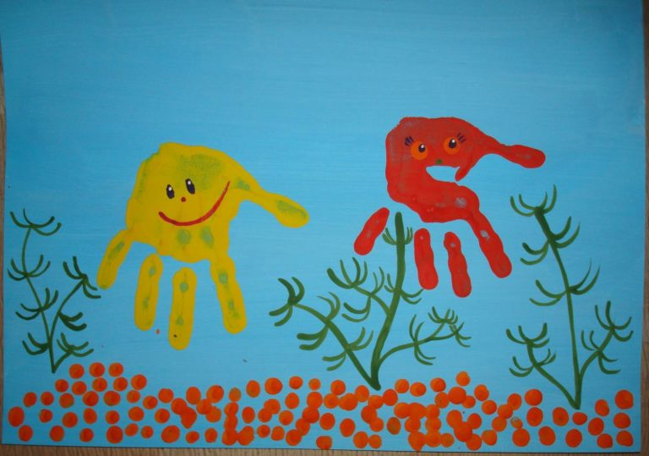
Цель:
— формирование умения владеть нетрадиционными техниками рисования.
Задачи:
— развивать воображение, умение различать цвета;
— создать радостное настроение;
— воспитывать любовь к природе, сопереживание к обитателям живой природы в трудностях.

Материалы и оборудование: Лист с морским фоном, гуашь в тарелочках
(красная, желтая, фиолетовая) ; гуашь в палитре (зеленая, белая, черная, голубая) ; салфетки влажные. Презентация с морской тематикой, изображения дельфина, ската, морской звезды, морской черепахи, акулы, осьминога.

Ход занятия
Воспитатель: Дети, вы были когда-нибудь на море? Что вы видели на море? Как выдумаете, кто живет в море?
Дети: В море живут дельфины, акулы, медузы, осьминоги (показ картинок).

Воспитатель:
Он живет на самом дне,
На ужасной глубине –
Многорукий,
Многоногий,
Ногорукий,
Руконогий.
Ходит в море без сапог
Кто-же это …. Осьминог!

Осьминога так зовут, потому что у него восемь ног.
Ребята, можно ли изобразить осьминога без кисточки
Ответы детей….
Сегодня я покажу вам как ладошками нарисовать осьминожков. Но прежде чем приступить к работе, нам надо сделать морскую зарядку.

Физминутка.

В море быстро мы спустились,
Наклонились и умылись,
Раз, два, три, четыре,
Вот как славно освежились.
А теперь поплыли дружно,
Делать так руками нужно.

Молодцы присаживайтесь на свои места.
-Перед вами стоят тарелочки с краской - у каждого своя краска, покажите мне свою ладошку.
Посмотрите,как я это сделаю:
- сначала я окуну ладошку в тарелочку с разведенной краской;
- затем поставлю перевернутый отпечаток – так, чтобы растопыренные пальцы были направлены вниз и дали отпечатки щупалец.
Ты со мною не знаком?
Я живу на дне морском.
Голова и восемь ног
Вот и весь я осьминог.
(Дети хором проговаривают алгоритм действия).
Итог.
Предложить полюбоваться работами, порадоваться за себя и за своих товарищей.

